## Une image contenant texte Description générée automatiquementUtiliser le clavier

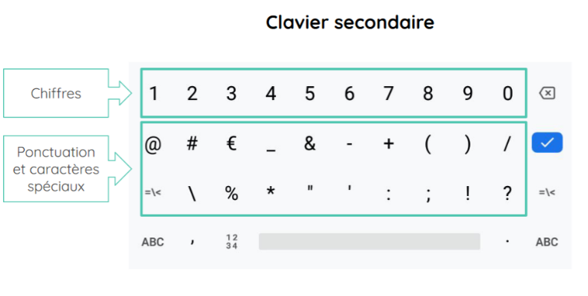

## Utiliser le téléphone

Démarrer l’application en touchant le logo ci-contre.

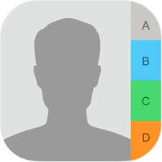

Choisissez le contact à appeler ou composez le numéro de téléphone.

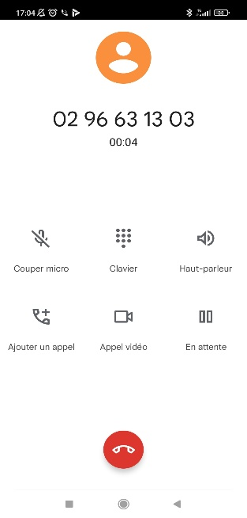

L’écran d’appel offre plusieurs options : passer en haut-parleur peut être très pratique par exemple.

Le bouton rouge sert à raccrocher

## Une image contenant texte Description générée automatiquementEnvoyer des sms

Les messages apparaissent sous forme de conversations.

Les conversations les plus récentes apparaissent en tête de liste.

Quand vous cliquez sur une conversation, vous pouvez relire les messages envoyés et les messages reçus : ceux que vous avez **envoyés** apparaissent **à droite**, ceux que vous avez **reçus** à **gauche.**

## Badge 5 avec un remplissage uniUne image contenant texte, intérieur, fenêtre Description générée automatiquementUtiliser l’appareil photo

Passer en mode « vidéo »

Accéder à la galerie

Prendre une photo

Changer d’objectif (avant ou arrière)

Activer ou désactiver le flash



